MANUAL DE USUARIO - FecGraph

# 1. Introducción

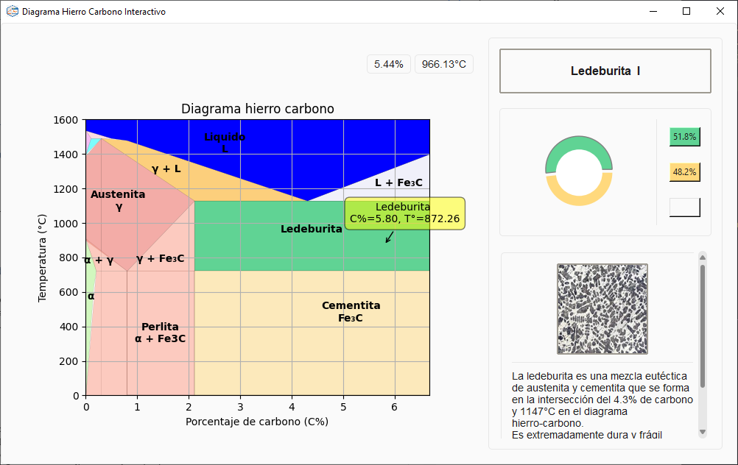

### Figura 1. Vista principal de FecGraph

Fec Graph es una aplicación interactiva para la visualización del diagrama hierro-carbono con el propósito de brindar a docentes y alumnos universitarios de programas de ingeniería y ciencias naturales una herramienta educativa que les facilite la visualización y entendimiento de los temas relacionados a las fases hierro carbono.

Este manual está dirigido a los usuarios finales que deseen utilizar la herramienta para fines educativos o técnicos, proporcionando instrucciones claras sobre su instalación y uso.

# 3. Requisitos del sistema



### Figura 2. Sistemas operativos compatibles

- Sistema operativo: Windows 10 o superior  
- Recomendado: resolución de pantalla 1366x768 o mayor  
- Memoria RAM: 4 GB mínimo  
- Espacio en disco: ~50 MB

Actualmente, GraphFec está disponible únicamente para sistemas operativos Windows, dado que el ejecutable ha sido empaquetado específicamente para esta plataforma. Sin embargo, se tiene previsto en futuras versiones lanzar versiones compatibles con otros sistemas operativos como Linux y macOS, ya sea mediante ejecución directa del código fuente o empaquetado multiplataforma.

Se le recuerda que a después del 14 de octubre de 2025, Microsoft dejará de ofrecer actualizaciones de seguridad gratuitas desde Windows Update, asistencia técnica y correcciones de seguridad de forma gratuita para Windows 10, asi como para versiones anteriores del sistema operativo.

# 4. Uso del sistema

Al abrir FecGraph, se mostrará el diagrama hierro-carbono en el panel principal junto a otros elementos incluyendo la barra lateral de información. Cada región del gráfico representa una fase diferente.

Disclaimer: Todos los textos y recuadros en rojo son para ilustración de funciones y cuestiones educativas, no son salidas del software

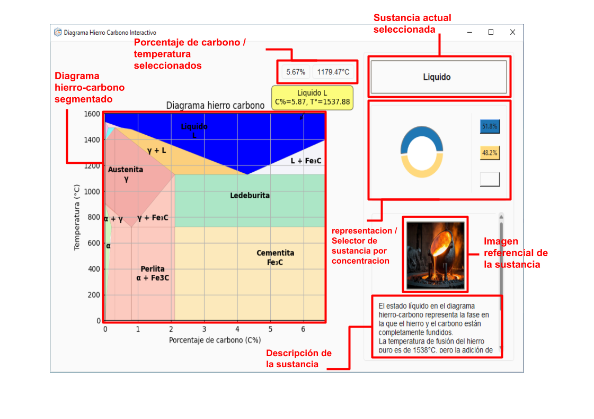

**Figura 8. Componentes del programa**

A continuación se ejemplifica el uso del ciclo principal del programa mediante un ejercicio sencillo, en este se pasa el cursor sobre una fase específica para leer su información, después se procede a dar click para obtener detalles de concentración de sustancias y de la sustancia actual seleccionada; por último se itera entre los detalles de las sustancias presentes en la fase seleccionada por medio de los botones en el panel lateral.

* Al pasar el cursor sobre una fase: se resalta y aparece un tooltip con su nombre.

**Figura 9. Efecto hover y Tooltip**

* Al hacer clic en una fase: se muestra su descripción detallada e imagen en el panel lateral.

**Figura 10. Descripción de los fases**

* Por medio de los botones al lado del gráfico de concentración, se pueden seleccionar las fases disponibles en la selección actual  
   **Figura 11. Selector de fase**

# 5. Cierre del programa

Para cerrar el programa, simplemente haz clic en la "X" de la ventana. El sistema se cerrará completamente.

**Figura 12. Salida del programa**

# 6. Preguntas frecuentes

| Pregunta | Respuesta |
| --- | --- |
| ¿El programa necesita conexión a internet? | No, funciona completamente offline. |
| ¿Es posible modificar las fases? | No desde la interfaz actual, pero los datos están en el código fuente. |
| ¿Se puede ejecutar en Linux o macOS? | Solo si se ejecuta desde el código fuente con Python y los requisitos instalados. |

# 7. Contacto y soporte

Para consultas técnicas o reportes de errores, por favor contacta a: avaldelamarb@uniguajira.edu.co